第三节 城市空间结构（一）

【教学目标】：
1、结合实例，使学生了解城市功能区的形成原因和各功能区的空间分布特点
2、利用事例和图片，分析历史因素、经济因素、社会因素和行政因素等在城市地域功能分区中所起的重要作用。从而更加深刻地认识城市功能分区的一般规律。
3、了解地域文化对城市的影响。
【教学重点】： 1、城市功能分区的成因
2、经济因素在城市功能分区中的作用。
【教学难点】：经济因素在城市功能分区中的作用。
【教具准备】：多媒体课件、课本插图、学案
【自主学习过程】：
- 城市功能区
形成：不同的城市土地利用方式有着各自的特点，而同一种土地利用方式对用地空间和位置需求往往是相同的，这就会导致同一类活动在城市空间上高度集聚，形成了城市功能区。
图表导读 ：读P44图2—3—1 北京市的不同功能区举例中所示的功能区分别以哪种功能为主，请分别给它们取个名字。
自主学习：阅读课文P45-46 ：分析填表
城市功能分区 | 特征 | 位置
住宅区 | 是城市中占地面积最 的一种土地利用方式，是城市最 的功能区。 | 在城区广泛分布，高级住宅区和低级住宅区背向发展。
工业区 | 由于工业生产专业化程度的提高，企业之  间的 和 加强，工业区集中成片。 | 一般分布在城市 ，并沿主要 分布。
商业区 | 由 和各种 等组成，大多呈 状或 状。商业区人员  流量大，地价 ，土地利用集约，是城市的 区。 | 交通便捷的 和街道  。
小组合作探究：
思考一：工业区一般分布在城市 ，并趋向于沿主要 分布，为什么？

思考二：商业区多分布于市中心、交通干线两侧或街角路口处，为什么？

小组合作探究：阅读P46知识窗，美国纽约的CBD——曼哈顿。
思考三：中心商务区有哪些特征？

注意：城市各功能区之间并 明确界限，一个功能区往往以某种功能区为 ，
也可能 其他功能。在大城市中，还会形成 、行政区等。
知识拓展：
上海市中心商务区，是将浦西的外滩与浦东的 陆家嘴 连接起来。这种布局首先考虑了历史因素：保持了原金融贸易区——浦西，而又通过便捷的交通联系建设了新区。同时，在历史上有较高声誉的外滩附近新开辟金融贸易区，作为社会因素的知名度是该区域的区位因素。不论是市场还是交通条件，该区域均为最优，经济条件的影响也较为突出。
二、城市功能分区的成因
1、历史因素
①城市的历史背景可能对城市功能分区产生重大影响
如上海市中心商务区就体现出了继承历史的基础上的创新。把浦西的 外滩（传统的商务中心）和浦东的 （新建的金融贸易区）联结起来共同成为上海的现代化的商务中心。
②昔日的土地利用到现在可能完全改变，如西方发达国家市中心边缘的高级住宅区到现在多破落成为贫民区。
小组合作探究 ：为什么北京市的市中心并不是中心商务区？
（提示：为了保护天安门广场四周的文物古迹，体现了历史因素的重要性。）
读图思考：各类土地利用付租能力随距离递减示意图和等地租线示意图
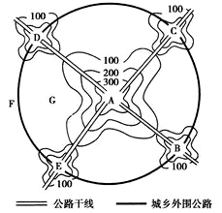
与市中心的距离
地租水平
商业
工业
住宅
A
B
C

思考：1、影响地租水平的因素有哪些？
2、各种功能活动的付租能力有何不同？
3、左图中A、B、C三区域分别代表什么功能区，理由是什么？
4、右图中B、C、D、E四地的地租比周边地区偏高，原因是什么？
——分析：距离市中心远近对商业影响最大，靠近市中心，接近最大消费人群，商业企业家愿意付很高的租金；对工业影响最小，因为工业生产一般占地较大，地租占成本的比例很高，所以远离市中心。
读上图，总结：影响土地租金的因素有
a. 距离 的远近
b. 。一般来说，通达度越好，土地价格或租金就越
2、经济因素：
是影响城市空间结构的 因素；每一块土地用于哪一种活动，主要取决于其愿意付出
的高低。
①不同功能区的支付能力
在完全竞争的条件下，对于一块特定的土地，只有支付能力 的功能活动才能租用。综合付租能力和地租两方面因素，一般在地租最高的 市中心 和地租次高地区中的 道路 相交处，形成 ；在地租较高的道路 两侧形成 ；而在地租较低的其他地方则往往形成 。
读图，完成表格：
 | 商业用地 | 住宅用地 | 工业用地
用地要求 | 占地 ，要求最大程度的接近消费群体 | 占地 ，要求方便上下  班，又要方便购物 | 工业生产占地较 ，地租占成本的比例很
受距市中心距离的影响 | 最 。因而在市中心商业支付的租金最 | 较 。介于 区和  区之间 | 较 。在距市中心最远地区只有 出的租金最高

3、社会因素：包括收入、知名度、宗教信仰、种族因素等。
⑴ 社会因素 主要影响 的分化，它是形成不同级别住宅区的常见原因。
⑵ 知名度和宗教信仰对住宅选择有很大影响。
⑶ 种族因素：_____________大城市中，如某个种族或宗教团体占优势，会形成各族聚居区，如唐人街、黑人区等。
小组合作探究：思考：高级住宅区与低级住宅区有何区别？

4、行政因素：政府采取行政手段制订政策，干预城市的发展，可以划定不同的功能区。

例1 下图为某城市从市中心到远郊的土地利用空间结构示意图，读图回答（1）～（2）题：
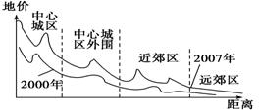
（1）该城市2000年与2007年地价变化反映了
① 远郊地价升值幅度高于市中心
② 地价整体有所上涨
③ 中心城区范围扩大
④ 城市规模扩大
A. ①② B. ①③
C. ②④ D. ③④
（2）在2007年地价变化曲线上，近郊区地价出现了两个峰值，根据城市功能分区理论模型推测该区可能建设了：
① 蔬菜种植基地 ② 高新技术开发区 ③ 大学城 ④ 美术馆
A．①② B. ②③ C. ③④ D. ①④
第三节 城市空间结构（二）
主备人： 备课时间：2017年4月 课时：1
【教学目标】：
1、结合实例，利用事例和图片了解城市空间结构的几种模式；
2、了解地域文化对城市的影响。
三．城市空间结构：
1、城市内部空间结构：由 构成，也叫 。
2、主要模式：读书P48图，说明几种模式的异同
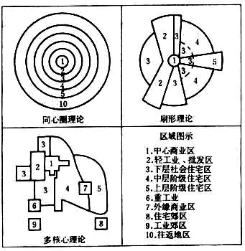
同心圆模式

扇形模式：
沿主要 向外延伸。

多核心模式：
工业区在城市外围

未来“田园模式”：
“以人为本”的城市空间结构。
（注意：仍以住宅区面积最大）

3、分别简要说明杭州、北京、华盛顿三个城市的格局及含义。
杭州：城市有组织地融入自然环境之中的“山水城市”。——“ ”的哲学思想。
北京：皇宫建筑群雄踞城市中心，其他重要建筑物沿城市中轴线排列。显示皇权的至高无上。
华盛顿：以国会大厦和白宫的东西向和南北向两条轴线及其交会处为城市中心，国会大厦居于高处。——体现了资产阶级所标榜的民主与法制精神。
4、地域文化对城市的影响：不同地域的文化，宗教和社会观念等都会对城市地域形态和空间结构产生深刻影响，城市建筑景观和格局等往往反映出地域文化对城市的影响。
美国纽约，芝加哥和欧洲大城市的区别。（发展历史不同）
[巩固练习]：
1、关于商业区的说法，正确的是
A商业区只分布在城市中心，呈块状分布 B中心商务区是城市经济最繁忙的地方
C商业区或中心商务区都分布在城市的中心 D在城市交通线上都会形成商业区

2、在市中心的附近也会出现住宅区，原因是
A在市中心，住宅的付租水平最高
B住宅首先选择通达度最高、最繁华的地段
C市中心某些地段远离公路，通达度低、租金较低
D在市中心地理位置好，适宜建设高级住宅
当前，轿车正逐步进入家庭，成为大众消费的热点。读下表判断3～4题。
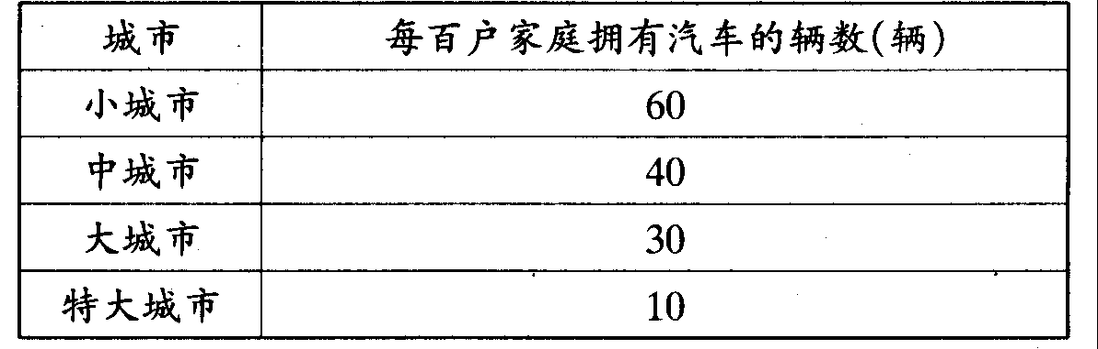
3、轿车销售商店的区位较宜选择在
A 城市中心商务区
B 接近消费者的居民区
C 市区商业街
D 交通方便的城乡结合部

4、不同等级城市每百户家庭拥有的汽车数差异的根本原因是
A 经济愈发达，家庭拥有汽车数量愈多 B 人口密度愈大，家庭拥有汽车数量愈多
C 公共交通愈发达，家庭拥有汽车数量愈少 D 城市空间面积愈大，家庭拥有汽车数量愈多
甲
乙
丙
丁
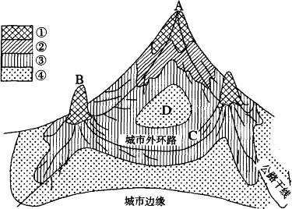
读“市内地租立体分布示意图”，完成5～6题
5、图中甲、乙、丙、丁四处分别代表不同
地块的地租，它们从高到低排列正确的是
A 乙、丁、丙、甲
B 甲、丙、丁、乙
C 甲、乙、丙、丁
D 丁、丙、乙、甲

6、关于①、②、③、④四个图例所代表的
城市主要功能区，排列正确的是
A 中心商务区、住宅区、工业区、外围商业区
B 外围商业区、工业区、中心商务区、住宅区
C 中心商务区、外围商业区、住宅区、工业区
D 外围商业区、住宅区、工业区、中心商务区
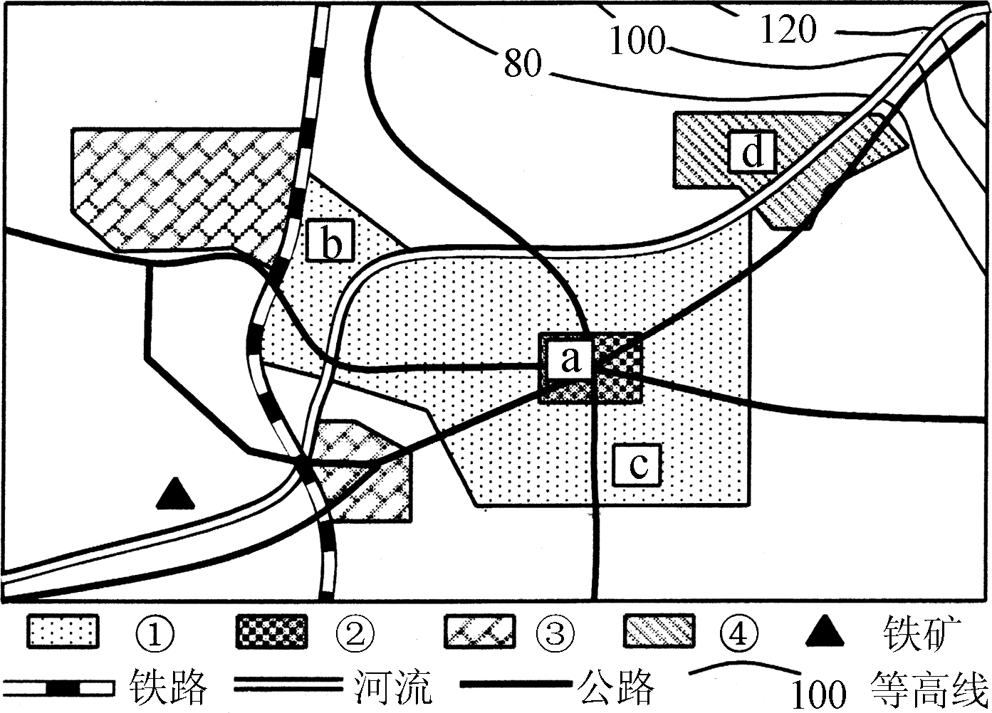
右图为某城市功能区分布示意图。读图回答7～8题。
7、图例中字母所表示的功能区正确的是
A. ①—住宅区 B. ②—工业区
C. ③—商业区 D. ④—低级住宅区
8、图中字母a、b、c、d表示学校，其中最需要
搬迁及其理由正确的是
A. a处 地租较高，交通拥挤
B. b处 地租较低，人口稀少
C. c处 地形崎岖，交通不便
D. d处 河流下游，水质较差
下图为某城市用地及规划示意图。读图完成9～10题。
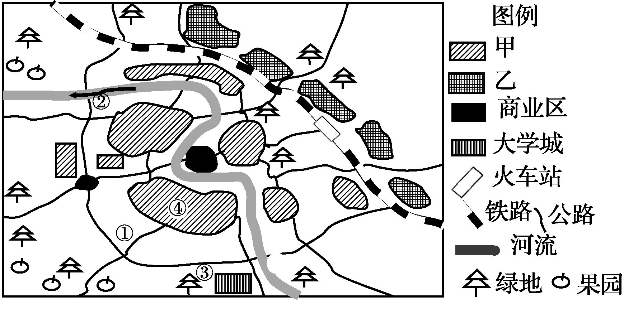
9. 若该城市规划合理，则甲、乙功能区
和城市主导风向分别是
A. 工业区、住宅区、西南风
B. 住宅区、工业区、东北风
C. 工业区、住宅区、西北风
D. 住宅区、工业区、东南风
10. 下列城市规划的理由，正确的是
A. ①处建钢铁厂——交通便利 B. ②处建大型仓库——水源充足
C. ③处建信息产业园——科技水平高 D. ④处建食品加工厂——城市地价低
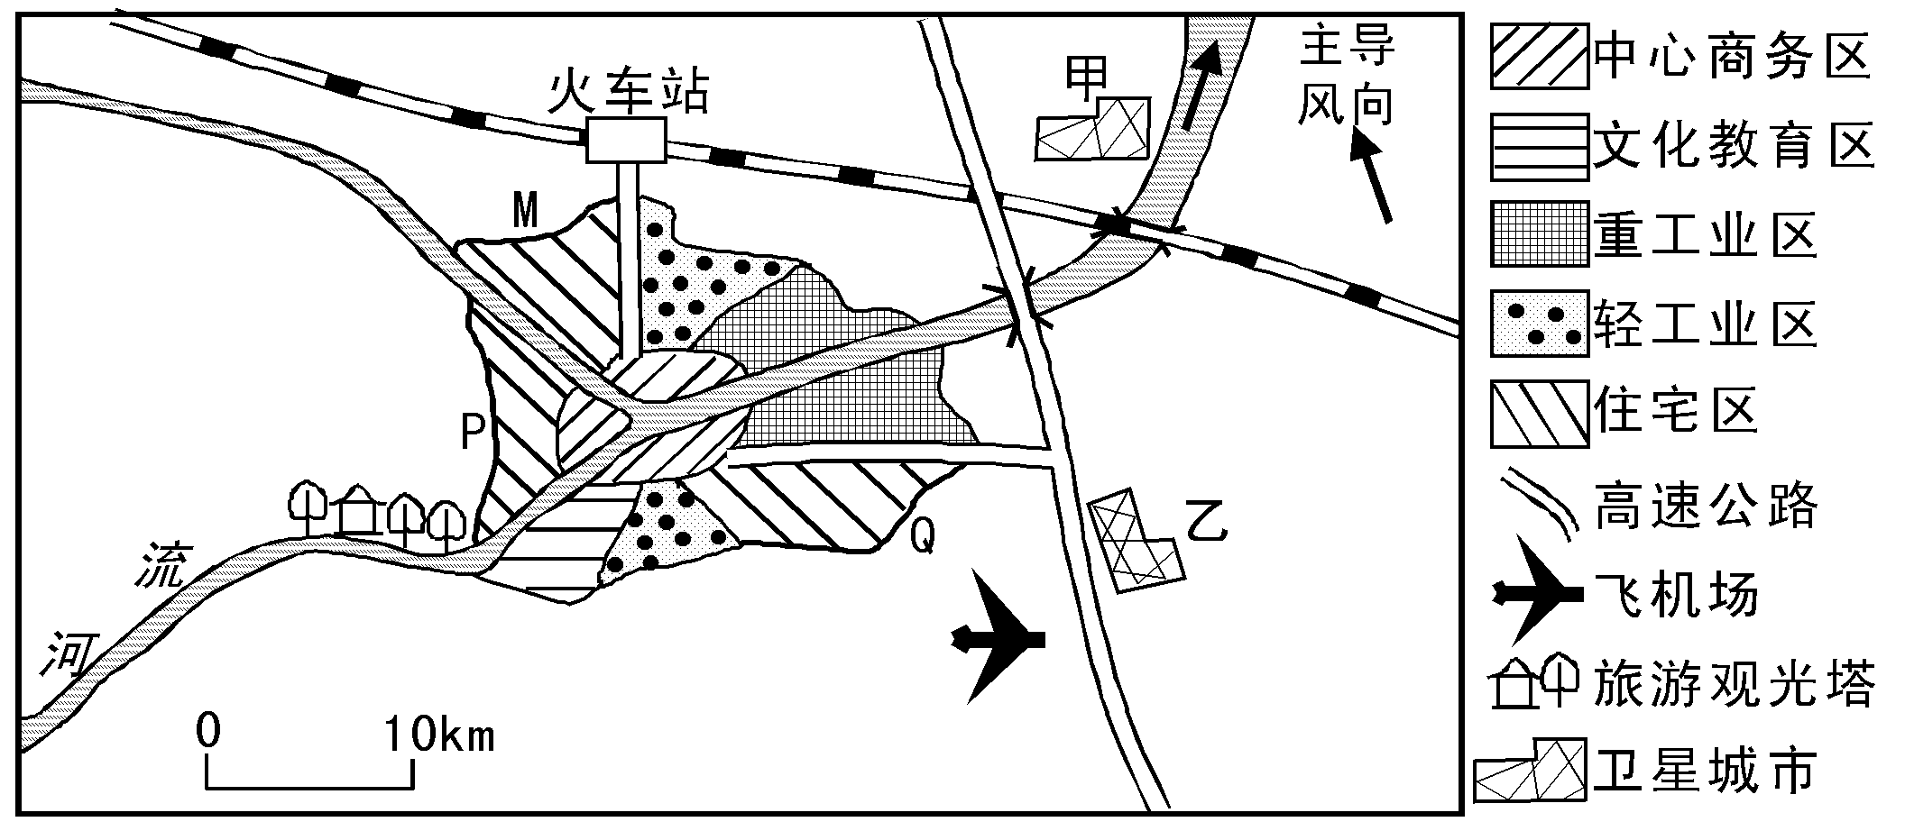
11、下图是“我国某特大城市示意图”，读图回答下列问题。

(1) 早期该城市选址的有利条件是 、 。
(2) 依据图中所示，M、P、Q中 处可能是高级住宅区，而 处可能是低级住宅区。
(3) 拟在甲、乙两处规划建设高新技术工业城和石油化工城两座卫星城市。石油化工城应建在 处，理由是 。
(4) 请简述甲、乙两卫星城建设对该城市发展的意义

12、读“各类土地利用与付租能力随距离递减示意图”，分析回答问题。
（1）在竞争环境下，城市的每一块土地用于哪种经济活动，取决于
A 各种活动的规模的大小
与市中心的距离
地租水平

A
B
C
B 各种活动的重要的程度
C 各种活动付出租金的高低
D 政府的决策
（2）土地租金高低取决于下列因素：
①距离市中心的远近 ②土地利用方式
③交通通达程度 ④企业的支付能力 。
其中主要的是
A ①② B ①③ C ②④ D ③④
（3）市中心应为图中A、B、C中的 ；这里最适合的城市功能区是 ，因为这里接近最大的 ，故租金最 。
（4）图中B区最适合的城市功能区是 ，因这里靠近 ，既有利于 ，
又方便 。
【课后反思】：

